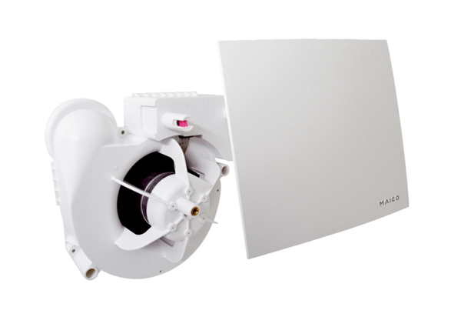Ventilátorová vložka (sada) ER 60 EObsah dodávky: 1 kusSortiment:
Typové číslo: 0084.0371Výrobce: MAICO

